Verfahren | Bild Labor | Bild Technik | Erklärung | Anwendungsbeispiele
Destillation | 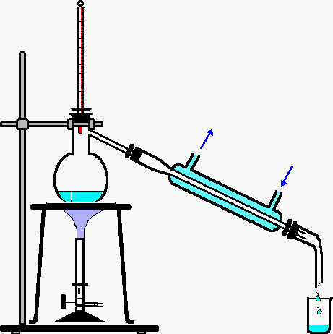 | 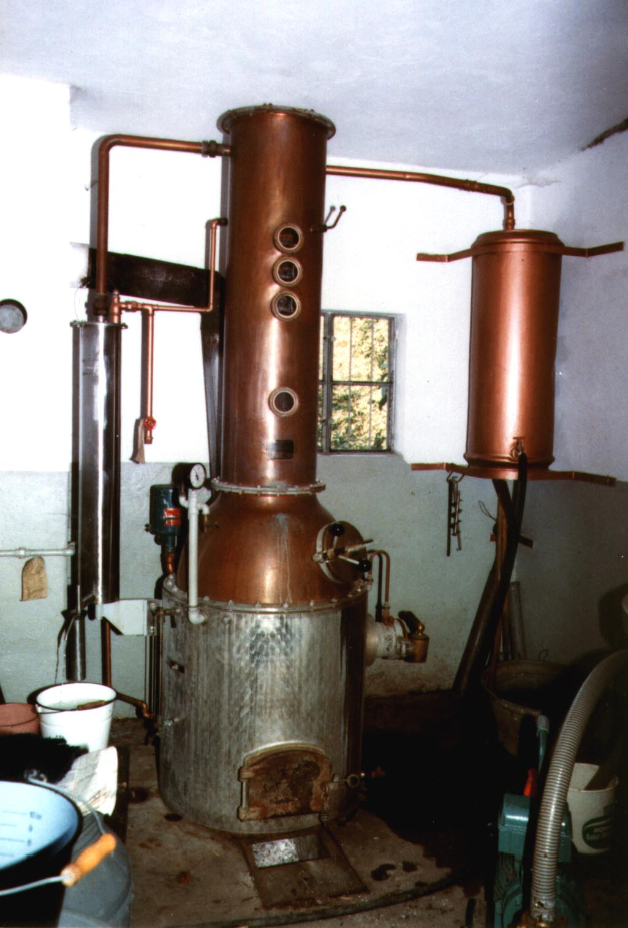 | Flüssigkeiten mit unterschiedlichen Siedepunkten lassen sich verdampfen und wieder kondensieren | Branntweinherstellung  Gewinnung von Benzin, Heizöl u.ä. aus Erdöl
Filtrieren | 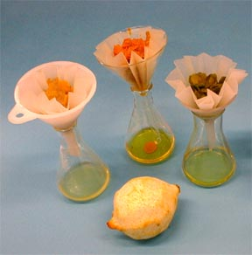 |  | Stoffteilchen, die größer sind als die Poren des Filtermaterials (Papier, Textilgewebe), werden zurückgehalten | Staubsauger  Mundschutz  Aquarium  Luftreinhaltung
Zentrifugieren | 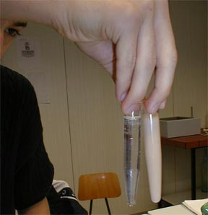 | 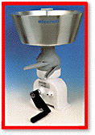 | Durch Nutzung der Fliehkraft werden Gemische mit Stoffen unterschiedlicher Dichte aufgetrennt | Sahnegewinnung aus Milch  Medizinische Blut- und Urinuntersuchung
Abdampfen | 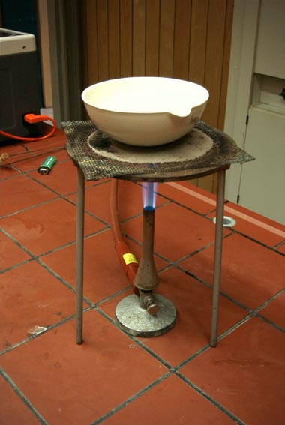 | 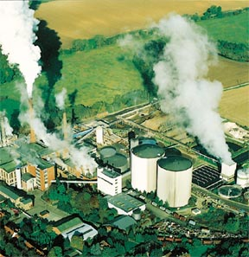 | Wasser wird in die Atmosphäre verdampft. Aus Lösungen scheiden sich die gelösten Stoffe ab und trocknen. | Zuckerherstellung  Kochsalzgewinnung  Papierfabrik  Wäschetrockner
Extrahieren | 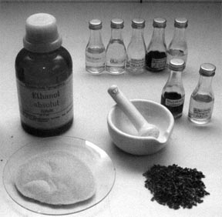 | 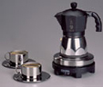 | Durch Lösemittel werden lösliche Inhaltsstoffe (z.B. Farb-, Aroma- und Wirkstoffe) herausgezogen | Kaffee-Zubereitung  Tee-Zubereitung  Kräuterextrakte  Farb-, Duft- und Aromastoffe
Dekantieren | 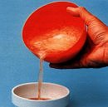 | 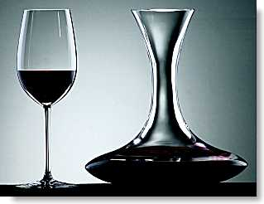 | Überstehende Flüssigkeit wird von abgesetzten festen Stoffen einfach abgegossen | Abgießen (Nudeln, Reis, gekochte Kartoffeln)  Alten Wein ausschenken
Chromatographie | 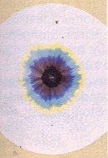 | 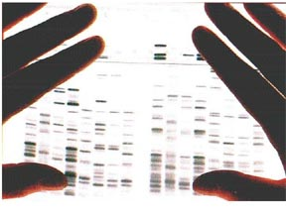 | Stoffe haften unterschiedlich stark an den Oberflächen von Trägern (Papier, Gel, Harzkörnchen) | Genetischer Fingerabdruck  Analytik  Biotechnologie  Qualitätskontrolle
Auskristallisieren/  Umkristallisieren | 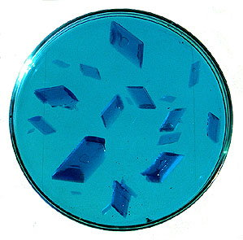 | 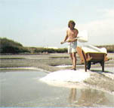 | Kristallbildung aus der Lösung durch langsames Verdunsten des Wasser oder Lösemittels | Meersalzgewinnung  Produktion von Düngemitteln  Gewinnung hochreiner Chemikalien
Sieben/ Klassieren | 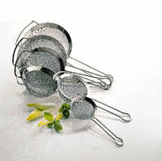 | 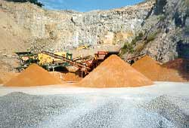 | Feststoffe werden nach ihrer Partikelgröße durch Lochplatten oder Siebe getrennt | Herstellung von Sand, Kies, Grus und Schotter  Bauschutt-wiederaufbereitung  Bodenuntersuchung  Sortierung von Mehlen, von Tee
Wasserdampf-destillation | 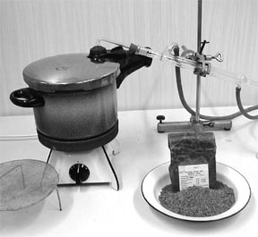 | 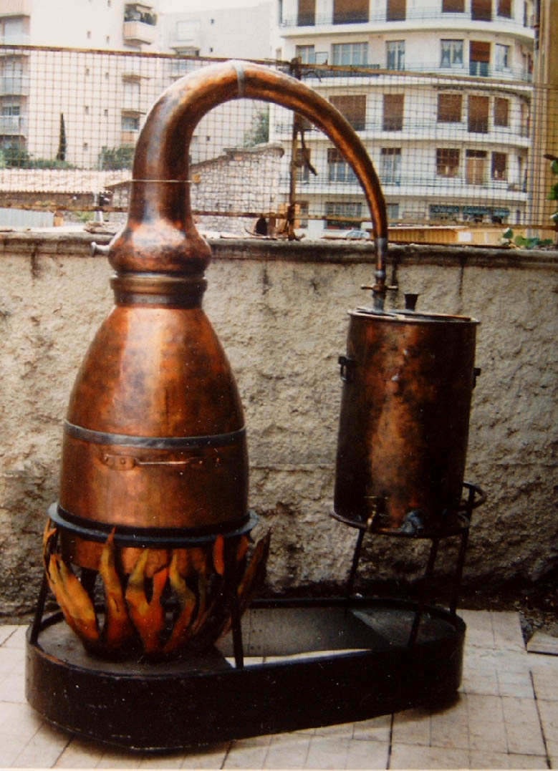 | Aufsteigender Wasserdampf kann leicht- und schwerflüchtige Stoffe aus Gemischen mitreißen und abtrennen | Ätherische Öle  Duft- und Aromastoffe aus Pflanzenmaterial
Sedimentieren  Schwimm-Sink-Trennung | 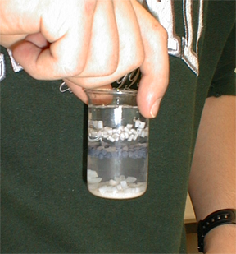 | 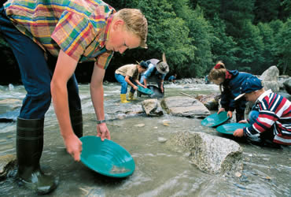 | Stoffe mit höherer Dichte als Wasser sinken zu Boden, (mit geringerer Dichte steigen sie hoch). | Sandfang (Kläranlage)  Nachklärbecken  Erzaufbereitung
Scheiden | 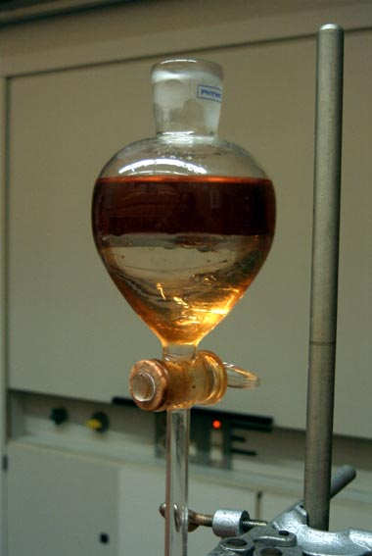 | 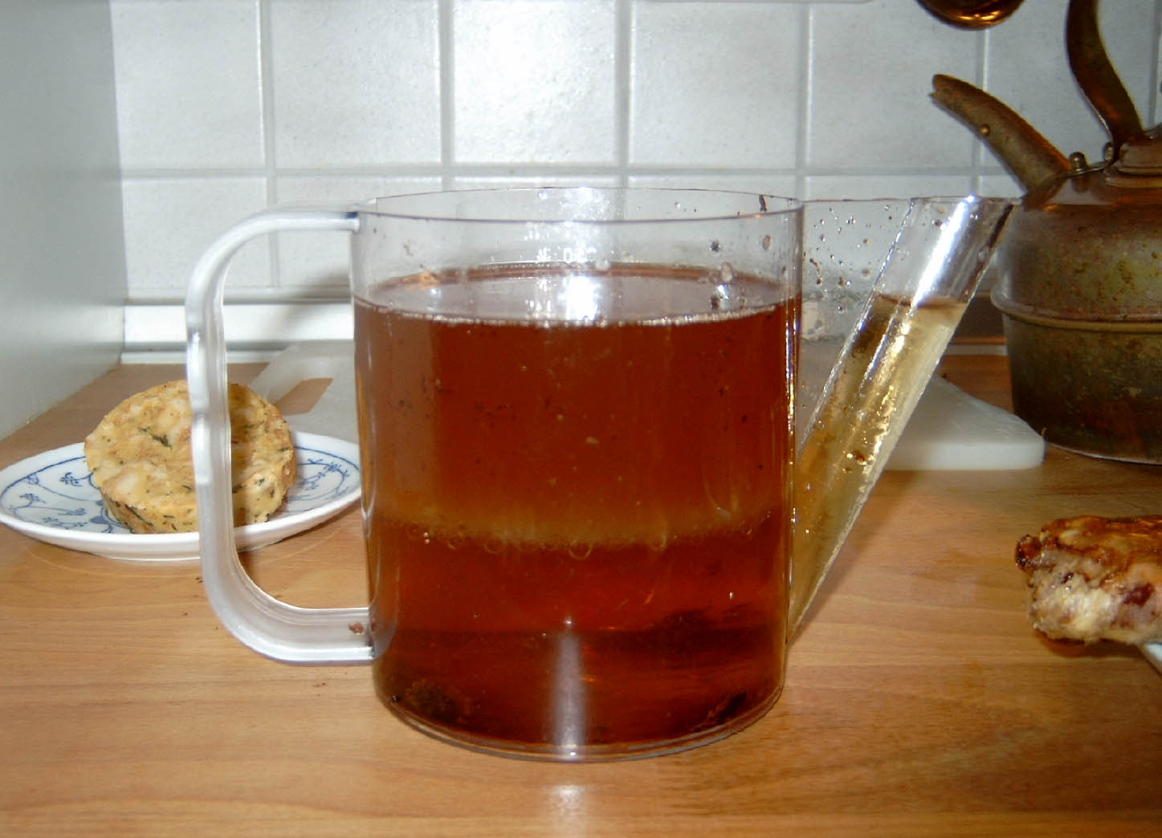 | Flüssigkeiten, die sich nicht miteinander mischen, schichten sich gemäß ihrer Dichte übereinander. | Öl-/Fettabscheider  Florentiner Flasche  Waschung von Pflanzenöl  Bratensaftabtrennung
Windsichten |  | 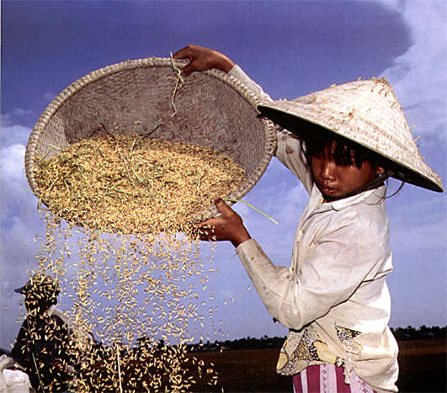 | Stoffe werden wegen unterschiedlicher Dichte oder Teilchengröße vom Luftstrom weggetragen | Trennung Spreu von Weizen (vorindustriell)  Mähdrescher  Plastikbeutel und Papierblätter bei der Müllsortierung
Adsorbieren |  | 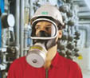 | Gase oder Flüssigkeiten werden an der Oberfläche bestimmter Stoffe (Aktivkohle, Bleicherde) festgehalten | Gasmaske  Reinigung von Speiseöl  Aquarienfiltersystem  Wasserentsalzung  Katzenklo
Magnet-abscheidung | 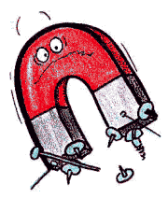 | 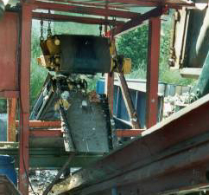 | Magnetische Metalle wie z.B. Eisen und Legierungen wie Stahl werden von Magneten angezogen und von nicht-magnetischen Stoffen aus losem Gemenge getrennt. | Abfallsortierungsanlagen  Abtrennung von Eisen aus der Kesselschlacke bei MVAs  Münzsortierung

